ПРЕСС-РЕЛИЗ

Личный кабинет кадастрового инженера

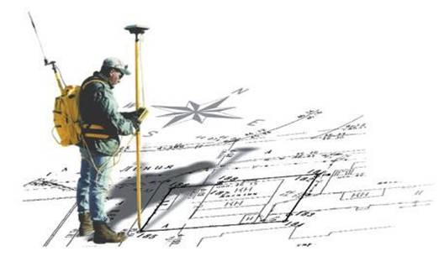
Красноярск 20 февраля 2017 года - С 1 января 2017 года Росреестр запустил новый электронный сервис «Личный кабинет» для кадастрового инженера. Главные задачи сервиса — сокращение ошибок кадастровых инженеров при подготовке технических и межевых планов, уменьшение количества отказов при внесении сведений в Единый государственный реестр недвижимости.
Сервис доступен на портале Росреестра www.rosreestr.ru. Возможности сервиса позволяют проверять наличие пересечений границ земельного участка с границами других земельных участков и объектами землеустройства, а также проверять межевые и технические планы, карты-планы территории, акты обследования на соответствие утвержденным XML-схемам. Документы, прошедшие предварительную автоматизированную проверку, могут быть помещены на временное хранение в электронное хранилище с присвоением уникального идентифицирующего номера (УИН). УИН может быть указан при подаче заявления об осуществлении кадастрового учета, в связи с чем не нужно прикладывать к заявлению документ (межевой план, технический план и др.). Возможность временного хранения указанных документов в электронном хранилище составляет не более 3 месяцев.
Таким образом, с 1 января 2017 года кадастровые инженеры в качестве результата работы могут передавать заказчикам только уникальный идентифицирующий номер документа, отбросив диски и бумагу.
Возможности и порядок работы «Личного кабинета » утверждены приказом Минэкономразвития России от 18 ноября 2015 года № 855.
Регистрация в сервисе «Личный кабинет» осуществляется с использованием усиленной квалифицированной электронной подписи. Пользование «Личным кабинетом» для кадастровых инженеров является платным. Плата за использование сервиса установлена приказом Минэкономразвития РФ от 28 декабря 2015 г. № 997 и составляет 500 рублей за 20 оказанных услуг, 1250 рублей за 50 оказанных услуг и 2500 рублей за 100 оказанных услуг. Количеством оказанных услуг является количество направленных на предварительную проверку межевых и технических планов, карт-планов территории, актов обследования, а также количество помещенных на временное хранение таких документов.

Контакты для СМИ
Елена Нацибулина +7 391 228-66-70 (доб. 2224) Владислав Чередов +7 391 228-66-70 (доб. 2433)

pressa@24.kadastr.ru

